Уважаемые посетители сайта!
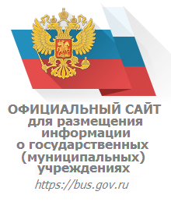
Сведения о качестве деятельности организаций, осуществляющих образовательную деятельность, расположенных на территории Ленинградской области, размещаются на официальном сайте http://bus.gov.ru (далее – сайт bus.gov.ru).
На сайте bus.gov.ru также реализована возможность оставить отзыв гражданами о качестве услуг, предоставляемых образовательной организацией (с приглашением заинтересованных лиц воспользоваться предоставленным ресурсом и принять участие в оценке деятельности образовательных организаций).
Гиперссылка (возможность перехода) на сайт bus.gov.ru с результатами независимой оценки качества оказания услуг организациями социальной сферы (http://bus.gov.ru/pub/independentRating/list).

Инструкция
I. Для того, чтобы оценить учреждение необходимо:
- 1. Зайти на сайт www.bus.gov.ru
- 2. Выбрать регион
- 3. В строке «поиск» набрать наименование организации
- 4. Выбрать вкладку «Оценить»
- 5. В появившемся окне поставить оценку (по шкале от 1 до 5)
(Чтобы оставить отзыв необходимо иметь регистрацию на портале Госуслуг)
- 6. После выставления оценок по выбранным критериям необходимо ввести символы с картинки и выбрать кнопку «Оценить»
II. Чтобы оставить отзыв о качестве услуг, предоставляемых образовательными организациями:
- 1. Зайти на сайт www.bus.gov.ru
- 2. Выбрать регион
- 3. В строке поиска набрать наименование организации
- 4. Выбрать вкладку «Оставить отзыв»
(Чтобы оставить отзыв необходимо иметь регистрацию на портале Госуслуг)
- 5. В случае появления окна «Политика безопасности», отметить пункт галочкой и выбрать «Оставить отзыв»
- 6. Заполнить форму

